PERROS COMILONES
Tenemos cuatro perros: un galgo, un dogo, un alano y un podenco.
- El podenco come más que el galgo.
- El alano come más que el galgo y menos que el dogo.
- El dogo come más que el podenco.
¿Cuál de los cuatro come más?
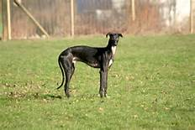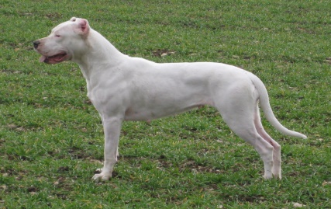
GALGO DOGO
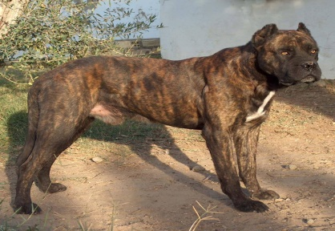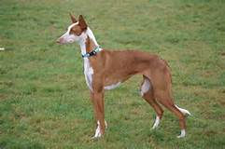
ALANO PODENCO

HABLAMOS BAJITO

Si Izan habla más bajo que Pedro y Aitana habla más alto que Pedro,
¿Cómo habla Izan? ¿más alto o más bajo que Aitana?

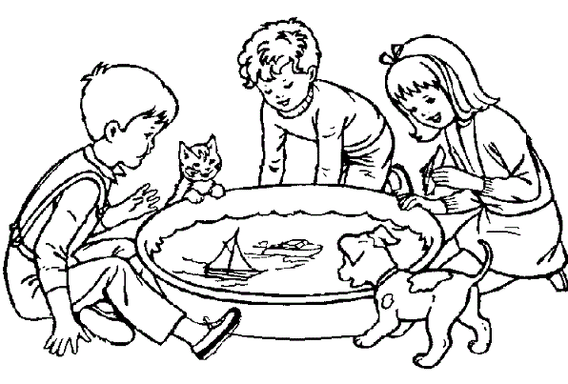

¡FELIZ CUMPLEAÑOS!

Hola, soy Marcos, ¿me ayudas?
Mi hermana y yo celebramos juntos nuestro cumpleaños y mi madre quiere saber a cuantos niños hemos invitado.
Mis invitados son: Sebastián, Sergio, Ricardo, Raquel y Berta.
Los invitados de mi hermana son: Paula, Imanol, Héctor, Ricardo y Daniela.
¿Cuántos invitados vendrán?



PUEBLOS DE COLORES

A lo largo de una carretera hay 4 pueblos seguidos: los Rojos viven al lado de los Verdes pero no de los grises; los Azules no viven al lado de los Grises. ¿Quiénes son los vecinos de los Grises?

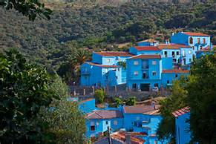

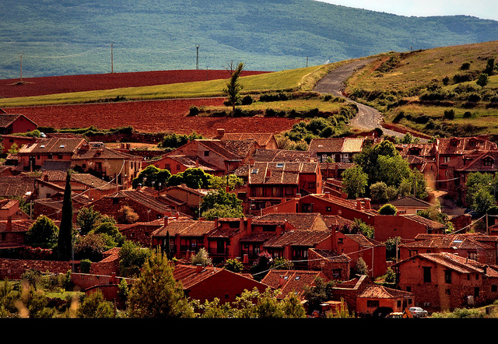


¡SACA EL METRO!

¿ NOS MEDIMOS?

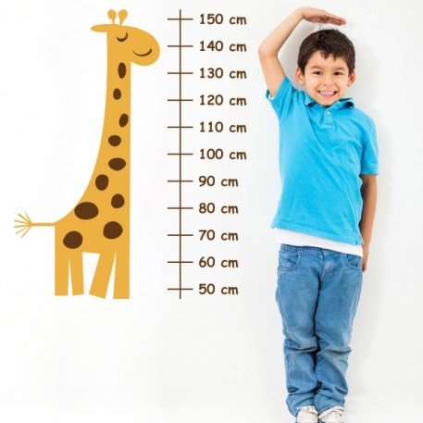

Claudia, Pedro, Brianna, Aitana y Carlos quieren saber quién mide más.
- Carlos mide más que Claudia,
- Brianna mide menos Pedro pero mide más que Aitana,
- Pedro mide menos que Claudia.

¿Quién mide más?
¿Quién mide menos?

LA CARRERA

Cuatro niñas de la clase de 2ºA han participado en una carrera y sabemos que Henar ha llegado inmediatamente detrás de Berta, y Ángela ha llegado en medio de Fátima y Henar.
¿Cuál es el orden de llegada?


………….. .…………. …………. ……………

ADIVINANZA

Alejandro caminó a la intemperie durante veinte minutos bajo una lluvia torrencial sin que se le mojase un sólo pelo de su cabeza. No llevaba sombrero, ni un paraguas, ni nada sobre la cabeza. Sus ropas se empaparon. ¿Cómo pudo ser?



DULCES

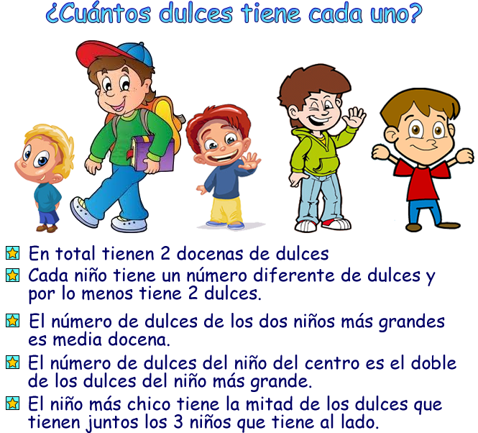

¡A PENSAR!

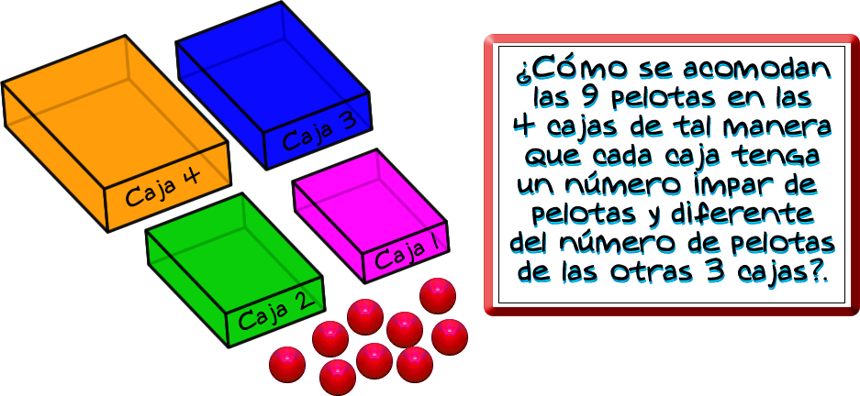

ELEFANTES DESPISTADOS

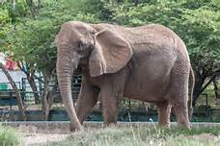

Hay elefantes en un zoológico.
Uno dice:
¡TENGO HAMBRE!
El otro dice:
¿ CUANTOS SOMOS?
El otro dice:
¿ALGUIEN SABE CONTAR?
Y el otro dice:
SIN COMENTARIOS.

¿Cuantos animales hay en el zoológico?

